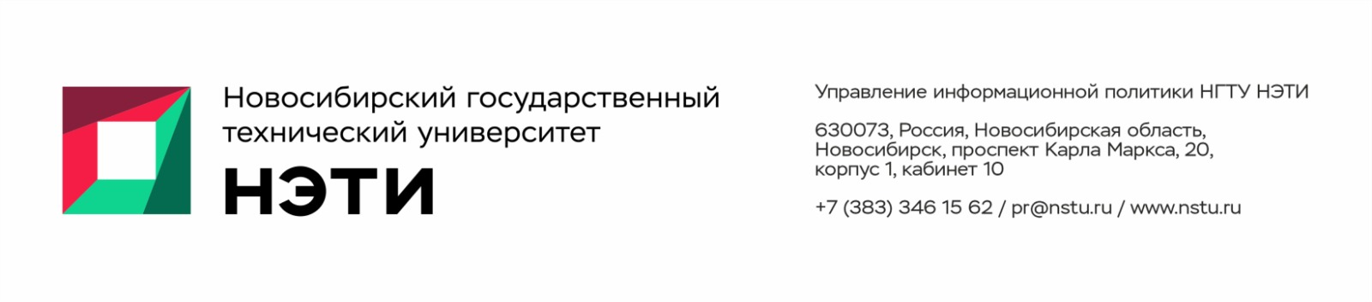

12 августа 2025 года
Пресс-релиз

В НГТУ НЭТИ прошел семинар Минобрнауки России по переходу подведомственных учреждений на Единую технологическую платформу
Новосибирский государственный технический университет НЭТИ 8 августа посетили более 200 представителей вузов и научно-исследовательских институтов России. Они приняли участие в семинаре по переходу в 2025 году на предоставление данных бухгалтерского учета в Единую технологическую платформу ГИИС «Электронный бюджет» подведомственными учреждениями Минобрнауки России (Сибирский и Дальневосточный федеральные округа).
Организаторы мероприятия — Министерство науки и высшего образования Российской Федерации и Федеральное казначейство, участники — представители подведомственных учреждений министерства, расположенных в Сибирском и Дальневосточном федеральных округах. Ранее семинары были проведены в РУДН и СПбГУПТД.
Актуальность перехода на новую платформу связана с необходимостью модернизации системы управления данными и повышения ее эффективности. Переход создаст единую точку доступа к финансовой информации из учетных данных учреждений. Благодаря модели технологической интеграции с новой платформой данные будут обновляться еженедельно. Это позволит ведомству гораздо быстрее выявлять тенденции, ошибки и риски в бухгалтерском учете, а также оперативно реагировать на изменения финансовой ситуации и получать аналитическую информацию из учетных данных.
Участников мероприятия поприветствовал ректор НГТУ НЭТИ Анатолий Батаев, он пожелал коллегам успешной работы. Спикерами на семинаре выступили представители Минобрнауки России и Федерального казначейства.
Исполняющий обязанности директора Финансового департамента Минобрнауки Нелли Деликова отметила, что по реализации поставленной Правительством РФ задачи Минобрнауки совместно с Федеральным казначейством был разработан план мероприятий — дорожная карта по переходу на предоставление данных бухгалтерского учета в Единую технологическую платформу. «Совместно с казначейством Министерство проводит разъяснительную работу со всеми учреждениями. Для успешной реализации технологической интеграции необходимо провести мероприятия по усилению финансовой дисциплины. Кроме того, в учреждениях необходимо организовать постепенный поэтапный переход на электронный документооборот», — подчеркнула представитель Минобрнауки.
Заместитель руководителя Федерального казначейства Антон Дубовик отметил, что бухгалтерская информация — основа принятия всех управленческих решений и рассказал о практических аспектах реализации целей и задач, которые стоят перед учреждениями.
В технологической интеграции участвуют 1363 учреждения и филиала, подведомственных Минобрнауки России. В целях успешного перехода на технологическую интеграцию до конца 2025 года в федеральных округах запланировано проведение еще двух семинаров.
Справка: Задача перехода на технологическую интеграцию была поставлена перед Минобрнауки России распоряжением Правительства Российской Федерации от 20 июня 2024 года № 1569 «Об утверждении Концепции технологической интеграции данных бухгалтерского учета организаций бюджетной сферы федерального уровня на единой технологической платформе государственной интегрированной информационной системы управления общественными финансами «Электронный бюджет».
________________________________________
Для СМИ
Журналист НГТУ НЭТИ Виктория Мирошниченко, is@nstu.ru, +7-952-905-75-82

___________________________________________________________________
Яндекс.Дзен  ВКонтакте | Телеграм  Фото и видео | Новости  Пресс-релизы

